Волинський фаховий коледж

Національного університету харчових технологій

Відділення інформатики

та комп’ютерної техніки

Лабораторна робота№ 7

з “Веб-програмування ”

Виконала:

Студентка групи ІПЗ-42

Климчук А.О

Перевірив:

Ройко О.Ю

Луцьк 2021

1.Головна сторінка ( розповідь про себе )

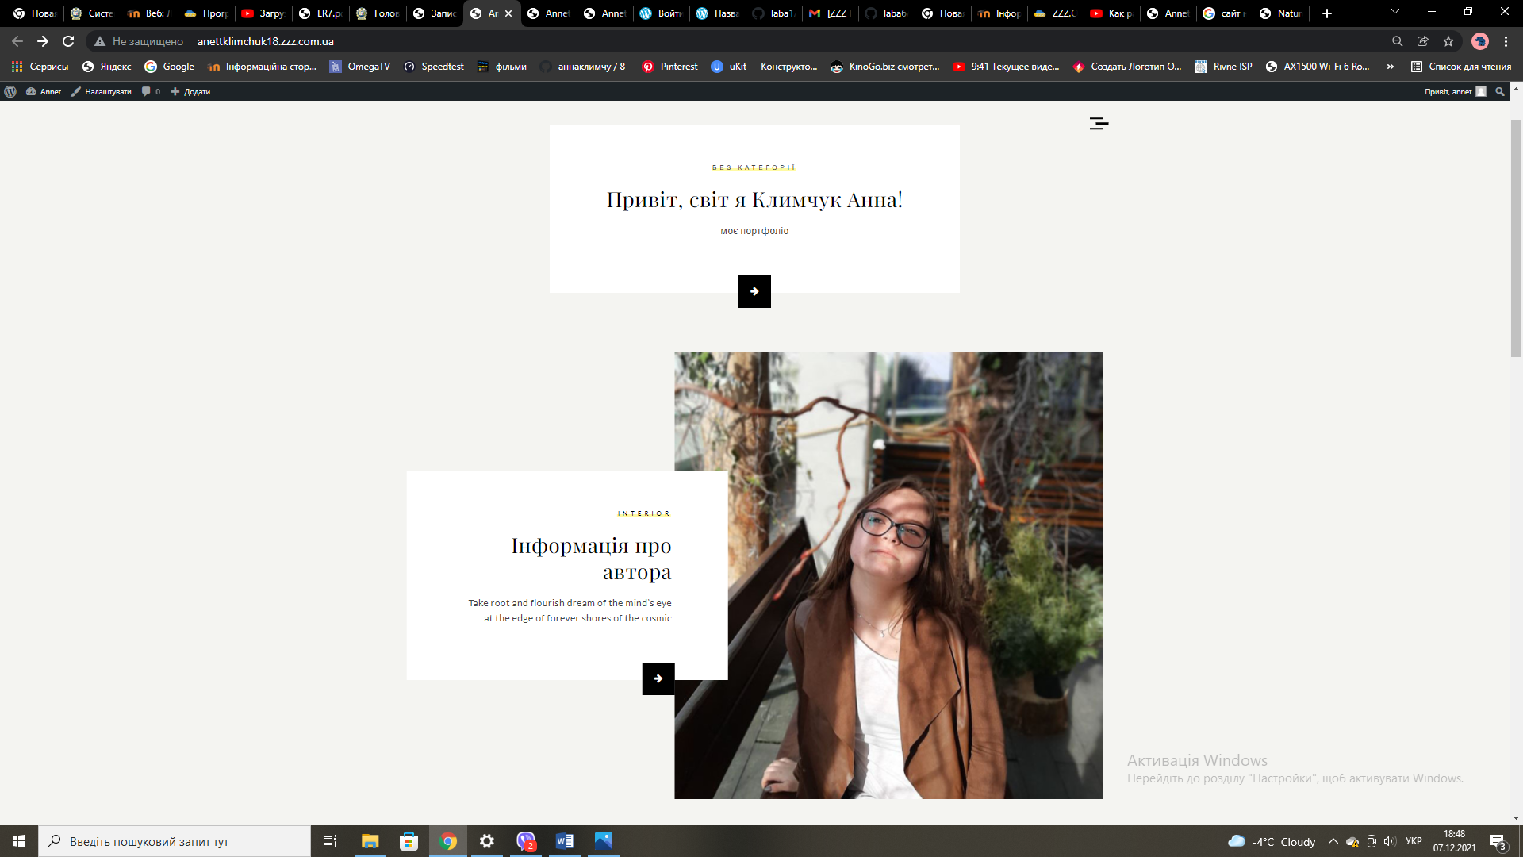

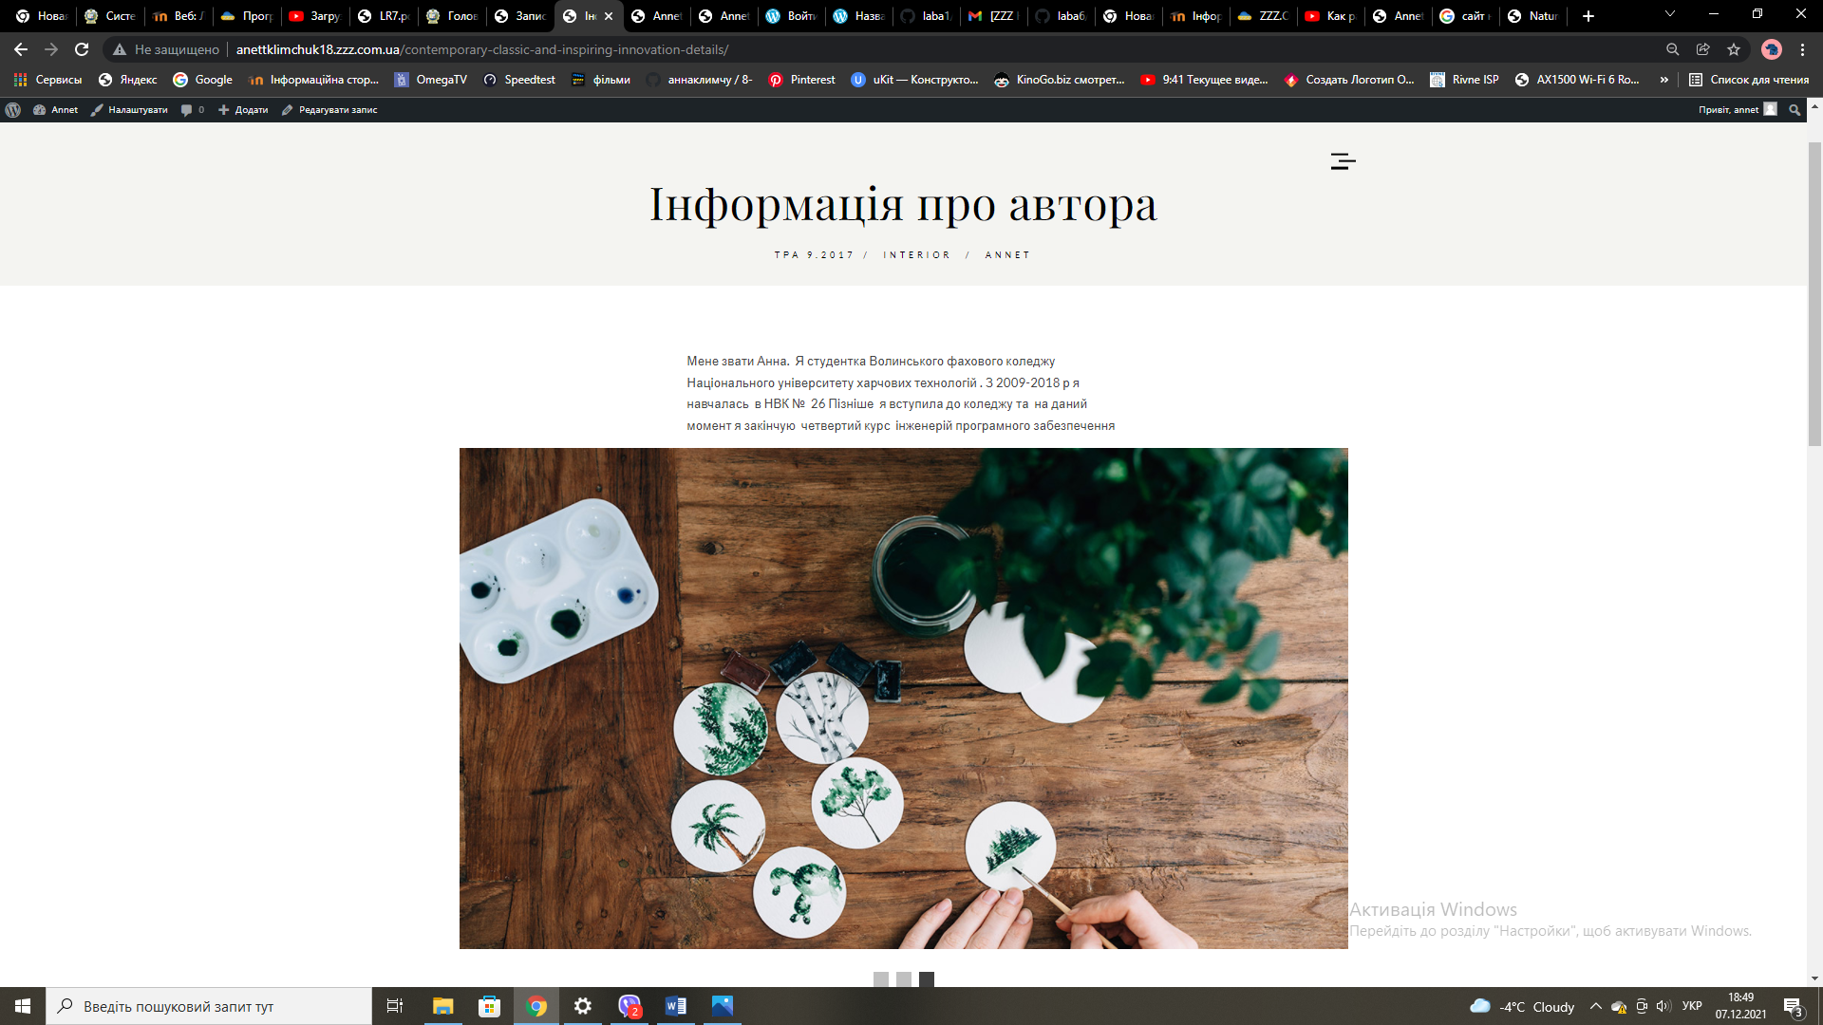

2 Мої проекти 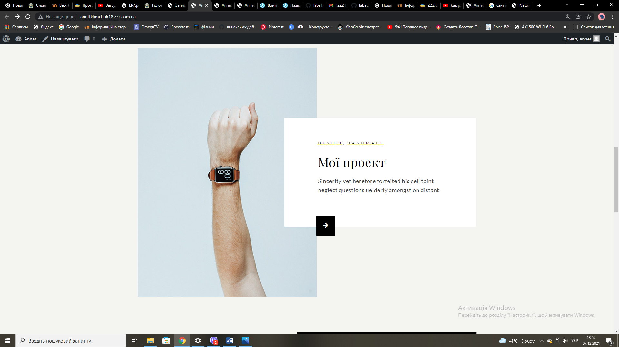

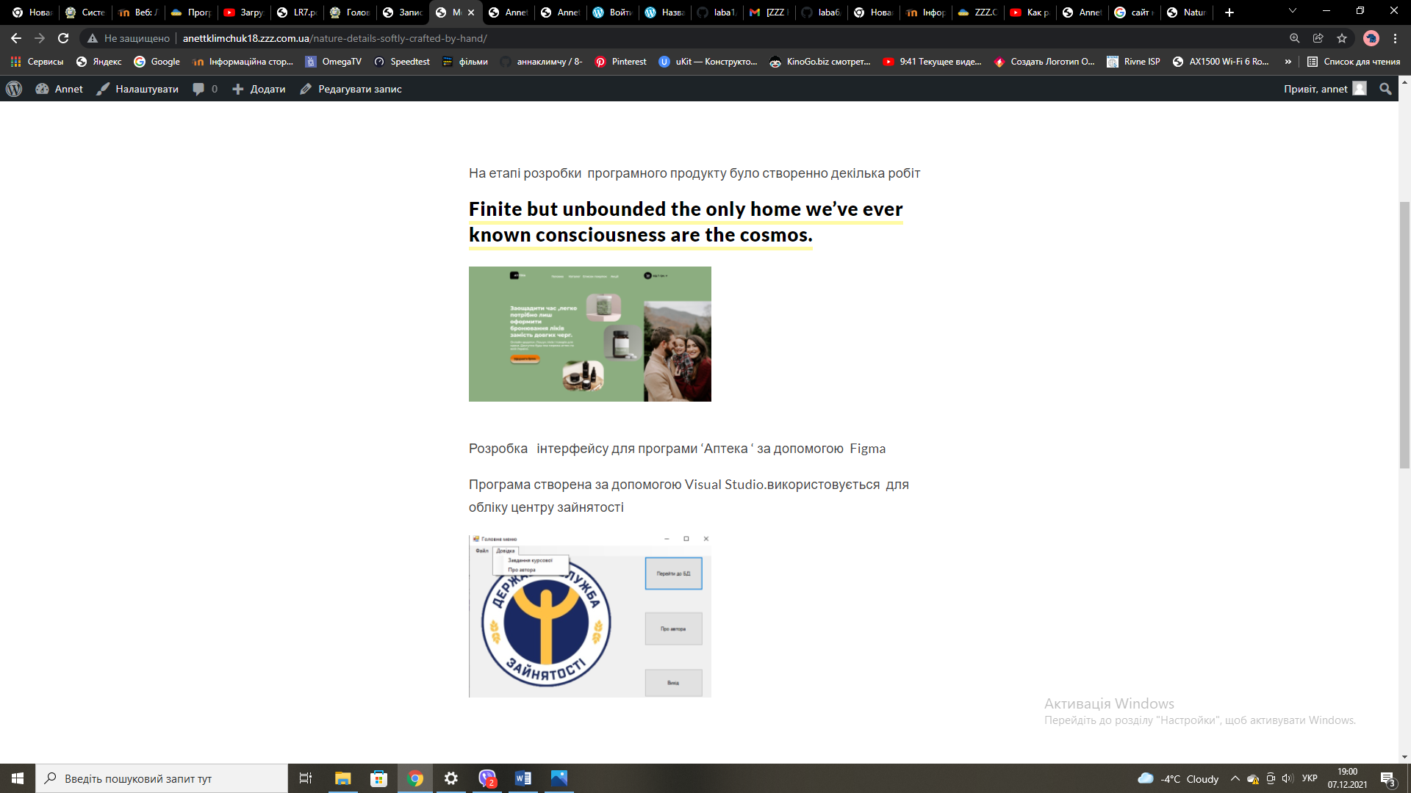

Структура 